概括：

内存管理就是逻辑地址到物理地址，虚拟内存到物理内存的的对应的映射关系，在内存存储管理中，我们一般采用段页式的存储， CPU将一个虚拟内存空间中的地址转换为物理地址，需要进行两步：首先将给定一个逻辑地址（其实是段内偏移量=），CPU要利用其段式内存管理单元，先将为个逻辑地址转换成一个线性地址，再利用其页式内存管理单元，转换为最终物理地址。所谓线性地址是逻辑地址到物理地址变换之间的中间层。程序代码会产生逻辑地址，或者说是段中的偏移地址，加上相应段的基地址就生成了一个线性地址。如果启用了分页机制，那么线性地址可以再经变换以产生一个物理地址。若没有启用分页机制，那么线性地址直接就是物理地址，跟逻辑地址类似，它也是一个不真实的地址，如果逻辑地址是对应的硬件平台段式管理转换前地址的话，那么线性地址则对应了硬件页式内存的转换前地址。

所以过程：

首先是虚拟地址到线性地址的转化，用的是段式存储，具体过程，参考段式存储的逻辑地址到物理地址的求法求得的物理地址就是线性地址。

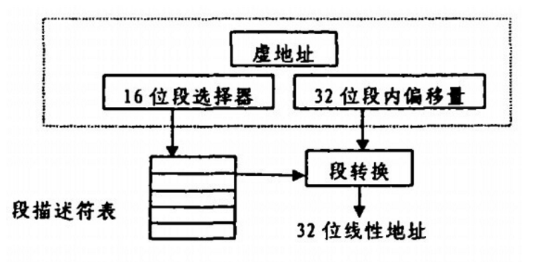

然后就是线性地址向物理地址的转化，Linux的每个用户进程都可以访问4GB的线性地址空间，而实际的物理内存可能远远少于4GB。采用分页机制。Linux仅把可执行映像的一小部分装入物理内存。当需要访问未装入的页面时。系统产生一个缺页中断，把需要的页读入 物理内存。Linux采用两级页表结构—— 页目录表和页表实现地址 映射，具体参考页式存储中的两级页表结构

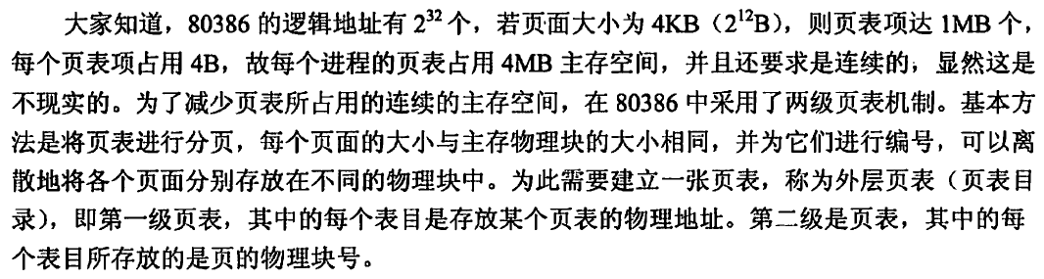

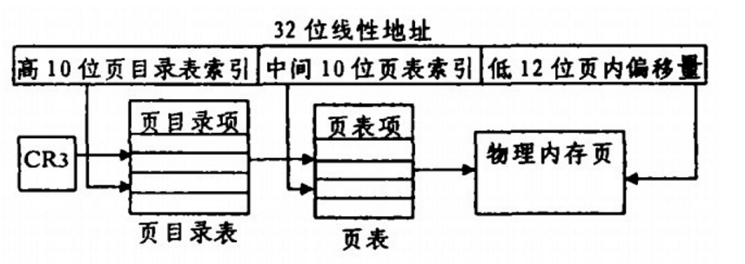

这样就从虚拟地址得到物理地址的映射。

在内存管理中还涉及到缺页和页面的对换，详见下面

页面对换：

32位Linux系统的每个进程可以有4 GB的虚拟内存空间。而且系统中还要同时存在多个进程，但是，事实上大多数计算机都没有这么多物理内存空间，当系统中的物理内存紧缺时。就需要利用对换空间把一部分未来可能不用的页面从物理内存中移到对换设备或对换文件中。Linux采用两种方式保存换出的页面：一种是利用整个块设备，如硬盘的一个分区（swap分区）。即对换设备，另一种是利用文件系统中固定长度的文件。即对换文件。它们统称为对换空间。

  这两种方式的相同之处是它们的内部格式一致。但是在执行效率上。对换设备要好一些。这是因为对换设备上同一页面 的数据块是连续存放的。故而可以顺序存取，而在对换文件中。同一页面的数据块实际的物理位置可能是不连续的。需要通过对换文件的 inode检索。这就降低了存取效率 。

--------------------------------------------------------------------------------------------------------------------------------------------------------------

我们知道，直接从物理内存读写数据要比从硬盘读写数据要快的多，因此，我们希望所有数据的读取和写入都在内存完成，而内存是有限的，这样就引出了物理内存与虚拟内存的概念。  
  
物理内存就是系统硬件提供的内存大小，是真正的内存，相对于物理内存，在linux下还有一个虚拟内存的概念，虚拟内存就是为了满足物理内存的不足而提出的策略，它是利用磁盘空间虚拟出的一块逻辑内存，用作虚拟内存的磁盘空间被称为交换空间（Swap Space）。  
  
作为物理内存的扩展，linux会在物理内存不足时，使用交换分区的虚拟内存，更详细的说，就是内核会将暂时不用的内存块信息写到交换空间，这样以来，物理内存得到了释放，这块内存就可以用于其它目的，当需要用到原始的内容时，这些信息会被重新从交换空间读入物理内存。  
  
Linux的内存管理采取的是分页存取机制，为了保证物理内存能得到充分的利用，内核会在适当的时候将物理内存中不经常使用的数据块自动交换到虚拟内存中，而将经常使用的信息保留到物理内存。  
  
要深入了解linux内存运行机制，需要知道下面提到的几个方面：

1. Linux系统会不时的进行页面交换操作，以保持尽可能多的空闲物理内存，即使并没有什么事情需要内存，Linux也会交换出暂时不用的内存页面。这可以避免等待交换所需的时间。
2. Linux 进行页面交换是有条件的，不是所有页面在不用时都交换到虚拟内存，linux内核根据”最近最经常使用“算法，仅仅将一些不经常使用的页面文件交换到虚拟 内存，有时我们会看到这么一个现象：linux物理内存还有很多，但是交换空间也使用了很多。其实，这并不奇怪，例如，一个占用很大内存的进程运行时，需 要耗费很多内存资源，此时就会有一些不常用页面文件被交换到虚拟内存中，但后来这个占用很多内存资源的进程结束并释放了很多内存时，刚才被交换出去的页面 文件并不会自动的交换进物理内存，除非有这个必要，那么此刻系统物理内存就会空闲很多，同时交换空间也在被使用，就出现了刚才所说的现象了。关于这点，不 用担心什么，只要知道是怎么一回事就可以了。
3. 交换空间的页面在使用时会首先被交换到物理内存，如果此时没有足够的物理内存来容纳这些页 面，它们又会被马上交换出去，如此以来，虚拟内存中可能没有足够空间来存储这些交换页面，最终会导致linux出现假死机、服务异常等问题，linux虽 然可以在一段时间内自行恢复，但是恢复后的系统已经基本不可用了。

因此，合理规划和设计Linux内存的使用，是非常重要的.

虚拟内存的大小由处理机的地址结构和寻址方式决定，直接寻址，如果cpu的有效地址长度为16位，则其寻址范围0 -64k。再比如32位机器可以直接寻址4G空间，意思是每个应用程序都有4G内存空间可用，这个4G的内存空间就是虚拟内存，在linux中，虚拟内存就是为了满足物理内存的不足而提出的策略，它是利用磁盘空间虚拟出的一块逻辑内存，用作虚拟内存的磁盘空间被称为交换空间（Swap Space）。

首先，这两个概念分别对应windows和linux，即：  
windows：虚拟内存  
linux：swap分区

windows即使物理内存没有用完也会去用到虚拟内存，而Linux不一样 Linux只有当物理内存用完的时候才会去动用虚拟内存（即swap分区）

swap类似于windows的虚拟内存，不同之处在于，Windows可以设置在windows的任何盘符下面，默认是在C盘，可以和系统文件放在一个分区里。而linux则是独立占用一个分区，方便由于内存需求不够的情况下，把一部分内容放在swap分区里，待内存有空余的情况下再继续执行，也称之为交换分区，交换空间是其中的部分  
windows的虚拟内存是电脑自动设置的  
Linux的swap分区是你装系统的时候分好的

详见：<http://blog.csdn.net/hguisu/article/details/6152921>

<http://www.linuxeye.com/Linux/1932.html>